**МБДОУ Детский сад «Звёздочка» г.Горняк**

**Педагогический проект**

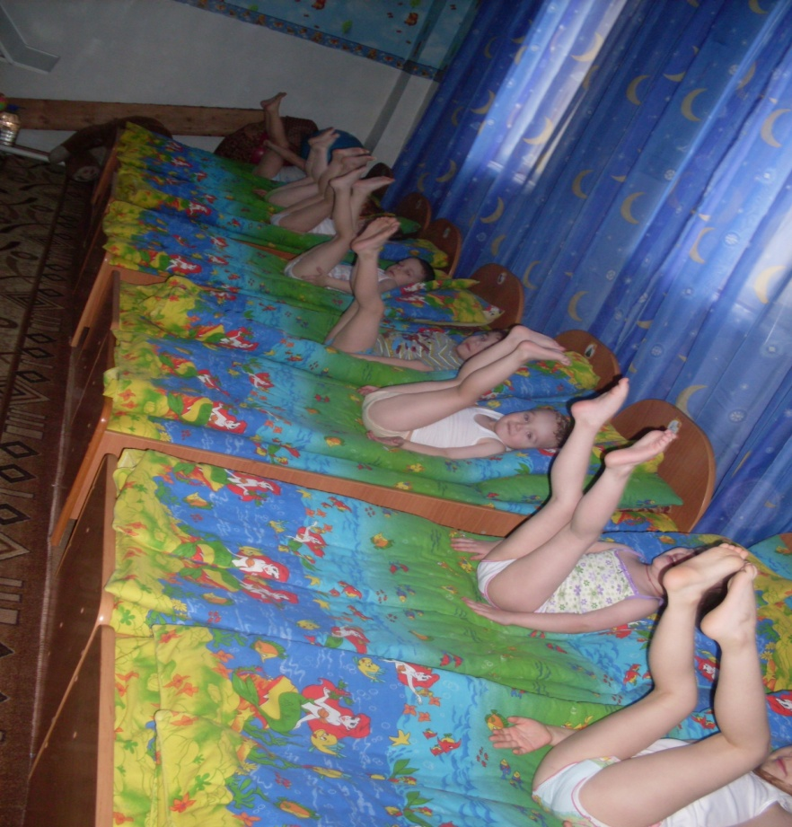

**Руководитель проекта воспитатель Шубина Е.А.**

**2014г.**

**Педагогический проект во второй младшей группе «Солнышко» «Здоровье малыша».**

**1.** Автор проекта Шубина Елена Александровна воспитатель МБДОУ Детский сад «Звёздочка».

**2. Участники проекта:**

дети второй младшей группы «Солнышко»;

воспитатели;

родители воспитанников.

**3. Тип проекта:** долгосрочный (февраль – май).

**4. Вид проекта:** практико – ориентировочный.

**5. Образовательная область:** «Здоровье» и «Безопасность».

**6. Цель проекта:**

Создание условий для полноценного сохранения и укрепления физического и психического здоровья детей раннего возраста в условиях ДОУ и семьи посредством разработки социально – педагогического проекта «Здоровье малыша!».

**7. Задачи:**

1. Формировать у детей потребность в здоровом образе жизни, стремление к сохранению и укреплению своего здоровья средствами физической культуры.
2. Развивать интерес к правилам здоровьесберегающего и

безопасного поведения.

1. Обогащать представления о доступном ребёнку предметном мире и назначении предметов, о правилах их безопасного

поведения.

1. Расширять и углублять представления детей о правилах личной гигиены, путях охраны своего здоровья и способах безопасного поведения в различных ситуациях.
2. Повышать педагогическую компетентность родителей в воспитании здорового ребенка через вовлечение их в совместную деятельность.

**Ожидаемые результаты:**

1. Увеличение количества детей с высоким уровнем физической подготовленности к школе.
2. Снижение заболеваемости у детей.
3. Активизировать участие родителей в физкультурно-оздоровительном процессе.
4. Повышение педагогической компетентности воспитателей и родителей в вопросах физического развития и здоровья.

**Актуальность проекта:**

Изучение проблем детского здоровья в наше время приобретает особую актуальность.

Физическое воспитание – один из основных компонентов общего воспитательного процесса, без которого невозможно гармоничное развитие ребенка. Забота о здоровье ребенка занимает во всем мире приоритетные позиции. В Концепции дошкольного воспитания решению проблем, связанных с охраной и укреплением здоровья, отводится ведущее место. Подчеркивается важность создания условий, обеспечивающих физическое, психическое и социальное благополучие ребенка, так как, именно эти три составляющие и определяют здоровье дошкольника на современном этапе. Сегодня сохранение и укрепление здоровья детей - одна из главных стратегических задач развития страны. Она регламентируется и обеспечивается такими нормативно – правовыми документами, как Закон РФ «Об образовании» (ст.51), «О санитарно – эпидемиологическом благополучии населения», а также Указами Президента России «О неотложных мерах по обеспечению здоровья населения Российской Федерации», «Об утверждении основных направлений государственной социальной политики по улучшению положения детей в Российской Федерации» и др.

По данным НИИ гигиены и профилактики заболеваний детей, подростков и молодежи, за последние десятилетия состояние здоровья дошкольников резко ухудшилось: снизилось количество детей первой группы здоровья (с 23,2 до 15,1%) и увеличилось - детей второй группы, имеющих различные отклонения в состоянии здоровья (с 60,9 до 67,6%) и третьей группы - с хроническими заболеваниями (с 15,9 до 17,3%). Вызывает тревогу тот факт, что к моменту поступления в школу отмечается тенденция роста хронической заболеваемости у детей.

Анализ заболеваемости детей дошкольного возраста показывает, что первое место занимают болезни органов дыхания (уровень заболеваемости острыми респираторными инфекциями высок – 60 – 70%), на втором месте стоят паразитарные и инфекционные  болезни, а затем – аллергические заболевания и болезни органов пищеварения. Одним из важнейших признаков здоровья является физическое развитие ребенка.

За последние двадцать лет отмечается рост количества функциональных отклонений у одного ребенка с возрастом. В четырехлетнем возрасте преобладающее большинство детей имеет одно – три отклонения со стороны различных функциональных систем (сердечнососудистой, желудочно-кишечной, нервной и др.), к шести годам их число почти у 50% детей возрастает до четырех – пяти. От 30 до 40% детей имеют отклонения со стороны опорно – двигательного аппарата, 20 – 25% - со стороны носоглотки, невротические проявления отмечены у 30 – 40% детей младшего и 20 – 30% детей старшего дошкольного возраста, 10 – 25% дошкольников имеют отклонения со стороны сердечно – сосудистой системы (повышение артериального давления и др.), в шести – семилетнем возрасте у половины детей отмечается стойкое повышение артериального давления.

Растет число детей с отклонениями и заболеваниями органов пищеварения, костно – мышечной (нарушения осанки, сколиозы и др.). С учетом вышеизложенного, можно сделать вывод: проблемы детского здоровья нуждаются в новых подходах.

В настоящее время происходят качественные изменения в осознании ценности жизни и здоровья человека.

При этом должна быть преемственность, начиная с родителей, далее воспитателей, учителей и т.д.

Основной задачей должно стать воспитание у населения потребности быть здоровым, беречь и укреплять здоровье, ценить счастье здоровья.

**Этапы проекта:**

I этап - подготовительный

II этап – практический

I V этап – презентационный (выступление на педсовете)

**I этап – подготовительный:**

Выявление нарушений двигательной активности, координации движений в беседах с родителями и непосредственно на занятиях в детском саду.. Диагностирование общей физической подготовленности детей по возрасту. Анкетирование родителей

* Создать мотивацию по работе проекта.
* Подготовка художественной литературы;
* Подбор фольклора, стихов, загадок.
* Подбор наглядного материала – иллюстраций, картинок о здоровом образе жизни
* Подбор дидактических, пальчиковых, малоподвижных игр
* Разработка тематических комплексов: утренней гимнастики; гимнастики после сна, гимнаcтики для глаз.

**II этап – практический:**

* Рисунки, поделки по теме проекта.
* Картотеки: пальчиковых игр, подвижных игр, утренних гимнастик, гимнастик после сна, гимнастик для глаз.
* Проведение физкультурных занятий на улице и в группе.
* Семейная фотовыставка «Мы здоровье укрепляем – что нам в этом помогает!»
* Папки – передвижки, ширмы, буклеты на темы: « Витамины и их польза», «Соблюдаем режим дня», «Что едят наши дети», «Плоскостопие и его профилактика», «Осанка вашего ребёнка», «Зарядка каждый день», «Зимние игры детей», «Здоровье ребёнка в детском саду», «Пальчиковые игры и их значение»
* Проектная папка.
* Изготовление нестандартного оборудования.
* Профилактическая гимнастика утренняя, дыхательная,
* Профилактическая гимнастика (самомассаж);
* Корригирующая гимнастика, улучшение осанки, коррекция
* Плоскостопия, глазная гимнастика с детьми;
* Гимнастика пробуждения, «дорожка здоровья»;
* Воздушное контрастное закаливание;
* Самостоятельная двигательная активность;
* Музыкальные занятия;
* Динамические паузы;
* Физкультминутки;
* Пальчиковые игры,
* Артикуляционная гимнастика;
* Праздники, развлечения, досуги.

**IV этап – презентационный:**

Презентация на педсовете.

**Литература:**

1. Алямовская В.Г. Как воспитать здорового ребенка. М., 1983.
2. Антонов Ю.Е., Кузнецова М.Н. Здоровый дошкольник: Социально-оздоровительная технология 21 века. М., АРКТИ, 2001.
3. Богина Т.Л. Охрана здоровья детей в дошкольных учреждениях. Методическое пособие. М.: Мозаика-Синтез, 2005.
4. Береснева З.И. Здоровый малыш. Программа оздоровления детей в ДОУ. М.: творческий центр СФЕРА, 2005.
5. Моргунова О.Н. Физкультурно-оздоровительная работа в ДОУ. В., 2007.
6. Управление ДОУ №5, 2003//Кротова Т.В. Оценка уровня взаимодействия ДОУ и семьи.
7. Управление ДОУ №5, 2004// Лукина Л.И. Работа с родителями в ДОУ.
8. Управление ДОУ №8, 2006// Гордеева В.А. Инновационные подходы к физкультурно-оздоровительной работе в ДОУ.
9. Управление ДОУ №1, 2006 // Зуйкова М.Б. Режим – путь к здоровью.
10. Управление ДОУ №7, 2006 // Лукина Л.И. Путь к здоровью ребенка лежит через семью.